Visit Letter/ مشهد مراجعة
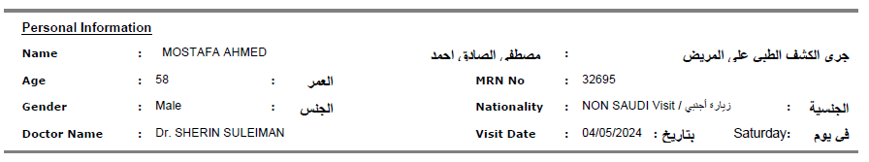
DERYAQ Medical Complex certify that the above-mentioned patient was consulted on يشهد مجمع درياق الطبي بأن المراجع المذكور أعلاه راجع المجمع بتاريخ
04-05-2024 - 25-10-1445
برفقة /
And he was suffering from / وكان يعاني من
Complain / الشكوى: PT COMPLAIN OF SUDDEN AND URGENT TO PASS URINE, FOUL SMELLING URINE.
Diagnosis / التشخيص : N39.0 / Urinary tract infection, site not specified.

- The necessary treatment was Given and FUP was advised after 1 day – وقد اعطي العلاج اللازم ونصح بالمراجعة بعد يوم واحد.
- He was given this letter as per his request – اعطي هذا المشهد بناءا على طلبه.

Note: This letter is not considered a medical report. If Medical report is needed, an official letter from the employer must be brought – المشهد لا يعتبر تقريرا طبيا وللحصول على تقرير يجب احضار خطاب رسمي من جهة العمل.

